北京市东城区普通高中示范校2013届高三综合练习（一）生物试卷

第I卷 单项选择题（每小题1分，共30分）
1.下列结构或物质中一定不含有核糖的是
A.线粒体 B.核糖体 C.糖原 D.酶
2．下列能说明原核细胞和真核细胞具有统一性的是
A．原核细胞具有与真核细胞相同的染色质
B．原核细胞具有与真核细胞相同的细胞分裂方式
C．原核细胞具有与真核细胞相同的细胞质
D．原核细胞具有与真核细胞相同的细胞膜基本支架
3. 对硝化细菌的叙述正确的是
①含有核糖体不含叶绿体
②含有DNA和RNA，且DNA位于染色体上
③因为它是需氧型生物，所以含有线粒体
④基因的传递不遵循分离定律和自由组合定律
⑤在繁殖过程中可能发生基因突变
A．②③④ B．①④⑤ C．①②③⑤ D．①②④⑤
4．有人进行实验以研究化合物P对淀粉酶活性的影响，结果如图所示。下列分析正确的是
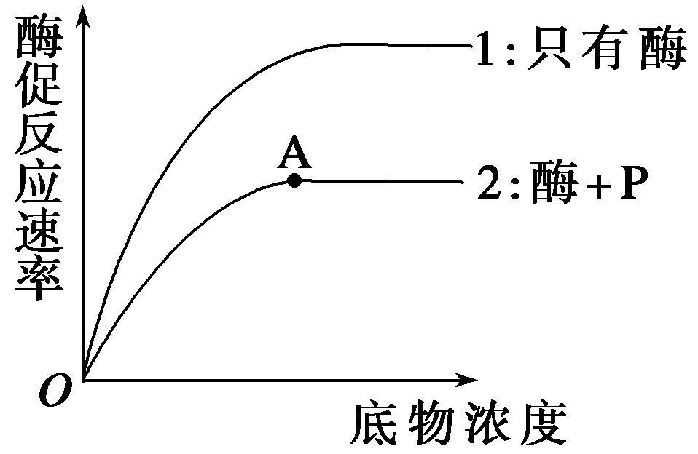
A．实验中应保持pH不变
B．曲线2作为对照实验
C．若反应温度升高，则A点上移
D．在P存在的情况下，酶不能降低化学反应的活化能
5.下图是夏季晴朗的白天，玉米和花生净光合速率（单位时间、单位叶面积吸收CO₂的量）的变化曲线，下列叙述不正确的是
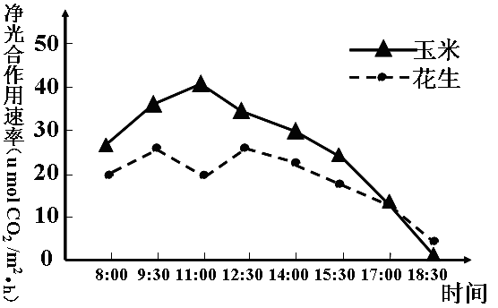
A．在9：30～11：00之间，暗反应过程减缓导致花生净光合率下降
B．由图可知，8:00～17:00之间，玉米积累有机物的量高于花生
C．在17：00时，玉米和花生的单位叶面积吸收CO₂速率相同
D．在18：30时，玉米不能通过光合作用合成有机物
6．酶是一类生物催化剂，生物的生命活动离不开酶的催化。下列关于酶的叙述，正确的是
A．酶具有高效性，酶催化的反应速度与酶的浓度无关
B．酶的作用条件较温和，酶催化的反应只能在细胞内进行
C．酶都是由核糖体合成的
D．酶通过降低化学反应的活化能提高反应的速率
7．有关减数分裂和受精作用的描述，正确的是
A．受精卵中的遗传物质一半来自于卵细胞，一半来自于精子
B．减数分裂过程中，着丝点分裂伴随着非同源染色体的自由组合
C．减数分裂过程中，着丝点分裂伴随着等位基因的分离
D．染色体的自由组合不是配子多样的唯一原因
8.下图是某二倍体生物减数第一次分裂形成的子细胞，正确的是
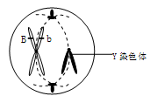
A．该细胞分裂结束即可进行受精作用
B．该细胞形成过程中一定发生了基因突变
C．该细胞中有4条染色单体、2个染色体组
D．正常情况下， B、b基因所在的染色体不可能是X染色体
9. 细胞分裂是生物体一项重要的生命活动，是生物体生长、发育、繁殖和遗传的基础。下列关于二倍体生物细胞分裂的叙述，不正确的是
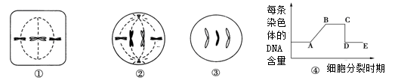
A．图中②属于有丝分裂图像，①和③属于减数分裂图像
B．图②所代表生物的体细胞含4条染色体，通常情况下它的一个精原细胞产生的配子
有4种染色体组成
C．若图③是某动物体内的一个细胞，在分裂形成此细胞的过程中，细胞内可形成3个
四分体
D．图④可以代表有丝分裂或减数分裂过程中相关物质的变化规律，且①②位于图④的
BC段
10.如果将含有2对同源染色体的精原细胞的DNA分子用¹⁵N标记，并培养在含¹⁴N的培养基中，那么该细胞进行一次有丝分裂后再进行减数分裂产生的8个精子中，含¹⁵N的精子所占的比例是
A．50% B．75% C．100% D．以上均有可能
11.下图为果蝇的体细胞染色体图解，若该果蝇的一个初级卵母细胞产生的卵细胞的基因组成为ABcX^{D}，则同时产生的三个第二极体的基因组成为（不考虑基因突变）
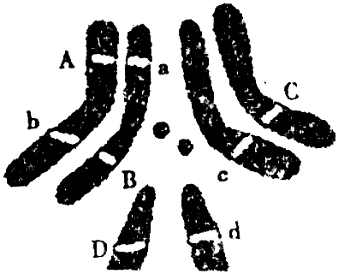
A. AbcX^{D}、abCX^{d}、aBCX^{d}
B. ABcX^{D}、abCX^{d}、abCX^{d}
C. AbcX^{D}、abCX^{d}、abCX^{d}
D. ABcX^{D}、abCX^{d}、aBCX^{d}
12．若1个³⁵S标记的大肠杆菌被1个³²P标记的噬菌体侵染，裂解后释放的所有噬菌体
A．一定有³⁵S，可能有³²P B．只有³⁵S
C．一定有³²P，可能有³⁵S D．只有³²P
13．大量事实证明，孟德尔发现的基因遗传行为与染色体的行为具有平行关系。下列表述中，哪一项不是在此基础上所做的推测
A．基因在染色体上 B．同源染色体分离导致等位基因分离
C．每条染色体上有许多基因 D．非同源染色体自由组合使非等位基因重组
14.孟德尔对分离现象的原因提出了假说，下列不属于该假说内容的是
A．生物的性状是由遗传因子决定的
B．遗传因子在体细胞染色体上成对存在
C. 配子只含有每对遗传因子中的一个
D．受精时雌雄配子的结合是随机的
15. 有人将两亲本植株杂交，获得的100颗种子种下去，结果为：结红果叶上有短毛37株、结红果叶上无毛19株、结红果叶上有长毛18株，结黄果叶上有短毛13株、结黄果叶上有长毛7株、结黄果叶片无毛6株。下列说法中不正确的是
A．两株亲本植株都是杂合体 B．红果对黄果为显性
C．两亲本的表现型都是黄果长毛 D．就叶毛来说，无毛与长毛都是纯合体
16．某XY型的雌雄异株植物，其叶型有阔叶和窄叶两种类型，由一对等位基因控制。用纯种品系进行的杂交实验如下：
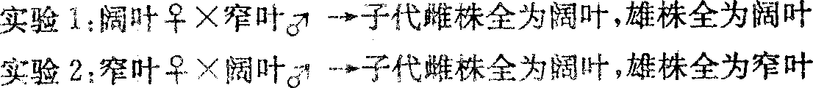
根据以上实验，下列分析错误的是
A．仅根据实验2无法判断两种叶型的显隐性关系
B．实验2结果说明控制叶型的基因在X染色体上
C．实验l、2子代中的雌性植株基因型相同
D．实验1子代雌雄杂交的后代不出现雌性窄叶植株
17. 对下列各图所表示的生物学意义的描述，正确的是
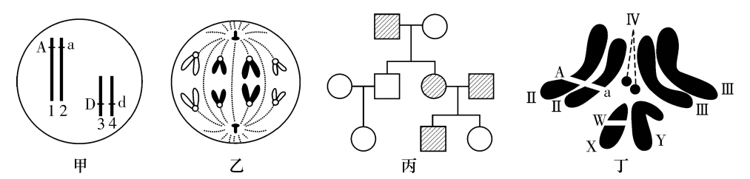
A. 甲图中每对基因的遗传都遵循基因的自由组合定律
B. 乙图细胞处于有丝分裂后期，该生物正常体细胞的染色体数为8条
C. 丙图家系中男性患者明显多于女性患者，该病最有可能是伴X隐性遗传病
D. 由丁图可知，该生物基因组测序需要测定5条染色体上的DNA序列
18.下列关于遗传变异的说法，错误的是
A．三倍体无子西瓜中偶尔出现一些可育的种子，原因是母本在进行减数分裂时，有可能形成部分正常的卵细胞
B．染色体结构变异和基因突变都可使染色体上的DNA分子碱基对排列顺序发生改变
C．基因型为AaBb的植物自交，且遵循自由组合规律，后代有三种表现型，则子代中表现型不同于亲本的个体所占比例可能为7/16
D．八倍体小黑麦是由普通小麦(六倍体)和黑麦(二倍体)杂交后再经过染色体加倍后选育，它的花药经离体培养得到的植株是可育的
19．让植株①、②杂交得到③，再将③分别作如图所示处理。有关分析正确的是
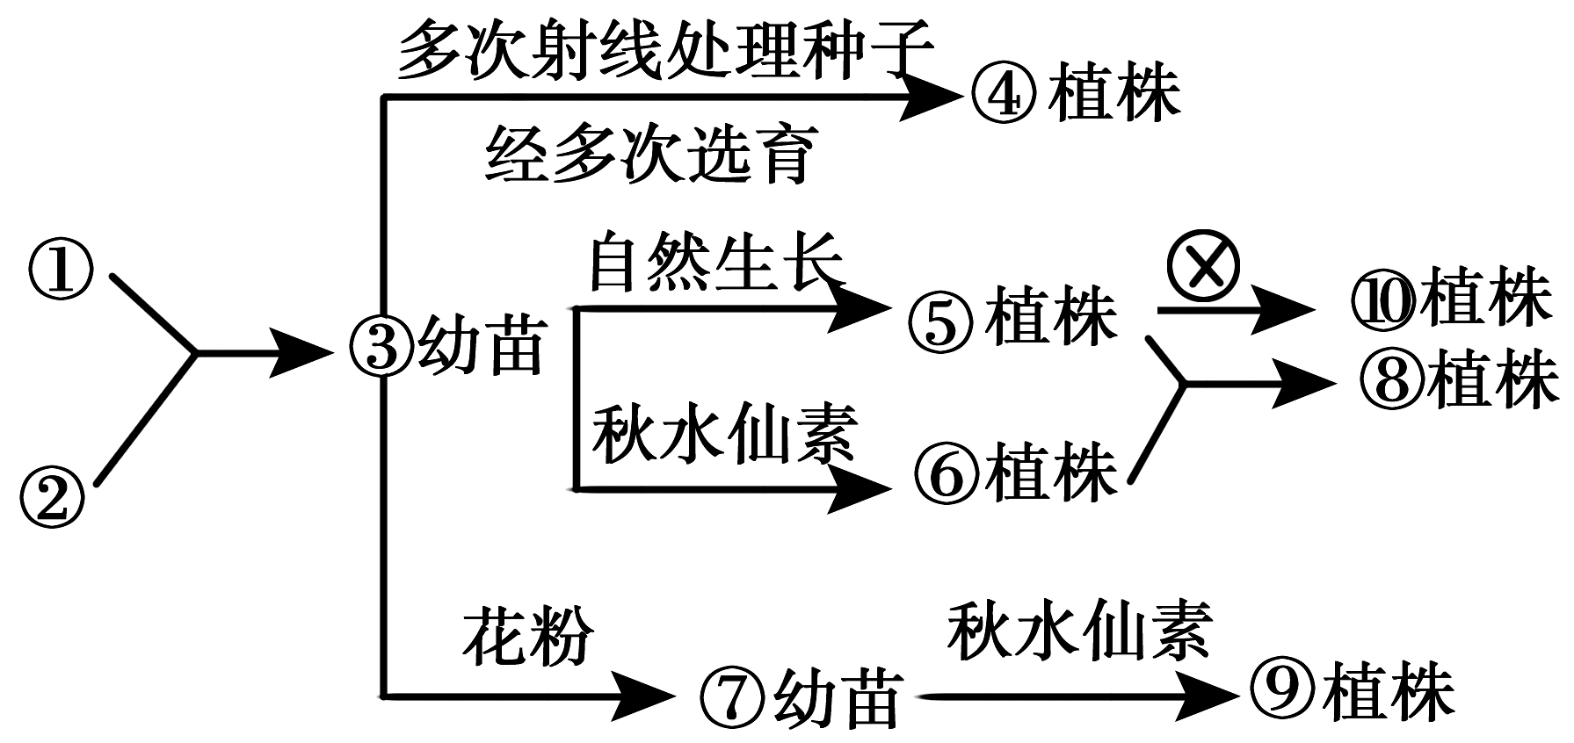
A.图中秋水仙素的作用是使染色单体分离，染色体数目加倍
B.由③至④过程中产生的变异都是有利的
C.获得④和⑧植株的育种原理基本上相同
D.由③到⑦的过程涉及减数分裂和细胞全能性的表现
20.某动物种群中雌雄个体数量相等，仅有aaBb和aaBB两种类型的个体，雌雄个体中均为aaBb︰aaBB=1︰2，雌雄个体间随机交配，则子代中杂合子的比例为
A.3/8 B.5/8 C.13/18 D.5/18
21．下列有关实验及实验方法的描述，不正确的是
A．用含¹⁵N尿苷的营养液培养洋葱，根尖分生区细胞利用该物质的峰值出现在细胞分
裂间期
B．研究遗传病发病率需在人群中随机抽样调查，研究其遗传方式需分析患者家系系谱
图
C．低温诱导植物染色体数目变化的实验中，卡诺氏液起固定细胞形态的作用
D．用含³H标记的胸苷的培养液培养洋葱根尖一段时间，所有细胞都将出现放射性
22.下列关于植物激素的叙述错误的是
A．燕麦胚芽鞘的向光性体现了生长素的两重性
B．生长素有极性运输现象，该现象和单侧光照无关
C．芦苇生长期用一定浓度的赤霉素溶液处理可增加产量
D．在植物体内，植物激素的合成受自身基因组控制
23.下表为不同浓度聚乙二醇（PEG）处理芹菜种子60min后的各项生理指标，据表分析，叙述不正确的是
PEG浓度（mg/L） | 发芽率（%） | 鲜重（mg/粒） | 干重（mg/粒）
0 | 54.78 | 2.167 | 0.800
50 | 72.00 | 5.033 | 1.700
100 | 53.33 | 3.267 | 1.033
150 | 53.33 | 3.167 | 1.100
200 | 51.34 | 2.667 | 0.933
A．PEG对芹菜种子萌发的作用具有两重性
B．PEG能促进萌发芹菜种子对水分的吸收
C．实验表明PEG是一种植物激素
D．PEG浓度为150mg/L时对芹菜种子萌发具有抑制作用
24.下图为人体体液物质交换示意图，叙述不正确的是
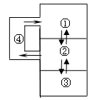
A．神经递质可以存在于②中
B．①与②、④相比含有较多的蛋白质
C．①、②、③依次为淋巴、血浆、组织液
D．人体散失水分过多会导致大脑皮层产生渴觉
25．病毒EV71常引起儿童手足口病、病毒性咽喉炎。下列关于人体对该病毒免疫过程的说法正确的是
A．EV71侵入机体后经T细胞摄取处理，暴露出EV71所特有的抗原
B．效应T细胞通过释放淋巴因子攻击被EV71入侵的细胞
C．患儿痊愈后若再次感染该病毒，相应的记忆细胞会迅速产生抗体消灭病毒
D．患儿感染EV71后，需体液免疫和细胞免疫共同作用才能彻底清除
26.下图表示人体通过体液免疫消灭破伤风杆菌外毒素的过程，下列相关叙述错误的是
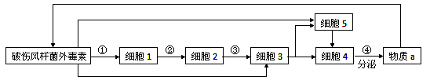
A．细胞2、细胞3均起源于造血干细胞
B．能特异性识别抗原的细胞有细胞2、细胞3、细胞4、细胞5
C．HIV入侵人体后，主要侵染人体的细胞2
D．物质a主要分布在血清中
27.下列关于种群和群落的叙述，正确的是
A．用样方法调查作物植株上蚜虫的种群密度
B．随机分布属于群落的空间结构
C．火灾过后的草原进行的演替是初生演替
D．竹林中大小不同的竹子高矮不一，体现了群落的垂直结构
28.下列对生态系统能量流动规律及特点的理解正确的是
A.羊吃草时草所含的全部能量均流入羊体内
B.分解者在分解羊粪便时，羊有少部分能量流向了分解者
C.能量逐级递减是因为每个营养级自身呼吸消耗及被分解者利用了部分能量
D.初级消费者从生产者摄入的能量应等于粪便中所含能量及自身呼吸消耗的能量之和
29.下图是一个简化的食物网，据图分析正确的是
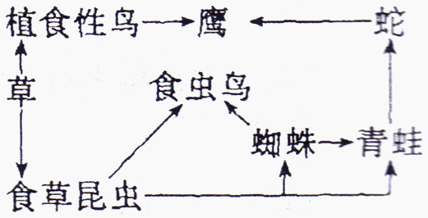
A．该食物网由4条食物链组成
B．其中的初级消费者只有植食性鸟
C．处于第三营养级的生物有3种
D．生态系统的4种成分中，该图上只体现了2种成分
30.珍稀物种保护的最大问题是栖息地的破碎。人类已经把大部分陆地表面积用于从事农业，而很多野生动物是无法在农业景观中生存的。其余的陆地表面积很多都在经历破碎过程或已经破碎成许多很小的板块。下图可以体现出栖息地破碎对种群动态有影响。
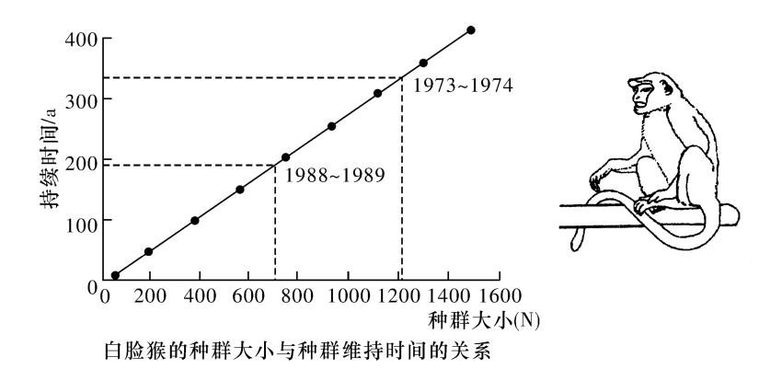
下列关于栖息地破碎对种群影响的叙述错误的是
A. 对于白脸猴来说，栖息地越大，种内斗争越少，个体生存机会越大
B. 白脸猴种群越大，种群维持时间越长，是因为出生率高的缘故
C. 栖息地的破碎也会导致基因交流的机会减少
D. 白脸猴种群越小，种群维持时间越短，这可能与气候和疾病等原因容易导致种群内
生物死亡有关
第II卷 填空题（每空1分，共50分）
1．(6分)下图1为细胞的放大图，表示细胞内蛋白质合成及其去向，其中①～⑦表示细胞结构，甲～丁表示结构中的物质。图2表示胰岛素对肌细胞吸收葡萄糖的调节，其中细胞膜上有运输葡萄糖的载体GLUT4，胰岛素可以加快⑨过程。据图回答：
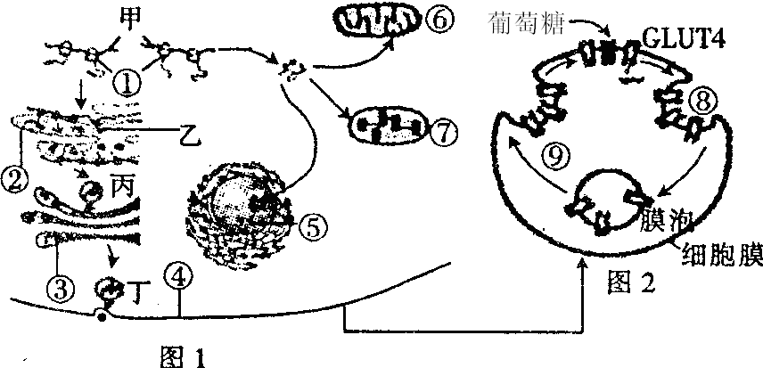
(1)利用磷脂酶处理，功能受到影响的细胞器不包括_________________（填序号），遗传物
质存在的场所包括___________ (填序号)。结构①中发生的反应是____________________。
(2) 若图1所示细胞进入衰老状态，则[⑤]细胞核的变化为______________________(至少答
两点)。
(3)图2中⑧⑨过程能调节细胞膜上葡萄糖载体的数量，该过程的完成直接依赖于细胞膜
_________________________的特点。II型糖尿病病人胰岛素水平正常，但靶细胞吸收葡萄
糖能力下降，从图2分析，可能的原因是_______________________________________。

2.（6分）图1是测定光合作用速度的装置，在密封的试管内放一新鲜叶片和二氧化碳缓冲液，试管内气体体积的变化可根据毛细玻璃刻度管内红色液滴移动距离经计算获得。在不同强度的光照条件下，测得的气体体积变化如图2所示。
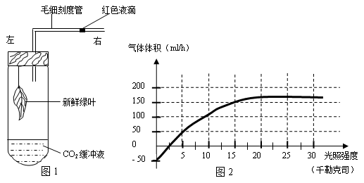
（1）由图1可知，实验过程中试管内含量发生变化的气体是____________。当光照强度为
15千勒克司，1小时光合作用产生该气体的量为___________毫升。
（2）为了使实验结果更具说服力，本实验还应设置对照实验。在光照相同的情况下，如果
对照组刻度管中的红色液滴较初始位置向右移了5毫升，其可能的原因是___________。
（3）理想条件下将某绿色植物放在特定实验装置中，研究温度对光合作用与细胞呼吸的影
响，获得的实验数据如下表所示，回答相关问题：
温度℃ | 5 | 10 | 15 | 20 | 25 | 30 | 35
光照下吸收的二氧化碳量mg/h | 1.0 | 1.75 | 2.5 | 3.25 | 3.75 | 3.5 | 3.5
黑暗中释放的二氧化碳量mg/h | 0.5 | 0.75 | 1.0 | 1.5 | 2.25 | 3.0 | 3.5
①光照下植物吸收二氧化碳量随温度发生变化的主要原因是_______________________。
②若实验过程中昼夜一直不停光照，则温度为________时植物生长速度最快。
③若每天提供12小时光照，其余时间黑暗处理，则24小时内植物有机物积累量最大时的温
度是__________。
3.（7分）已知狗的毛色由B（黑色）和b（褐色）基因控制，此外狗毛色的形成还与I（i）基因有关。下图中的甲图表示狗毛色的遗传实验，请回答下列问题：
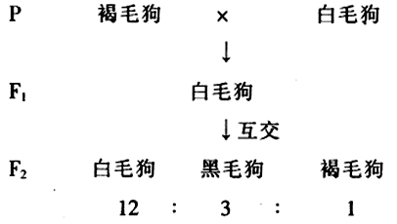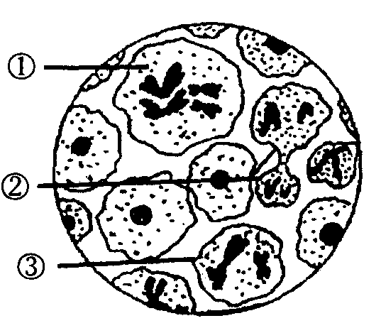
甲图 乙图
（1）B与 b基因的本质区别是________________________________________。甲图实验结
果说明狗的毛色遗传由两对基因共同决定，这两对基因的位于__________对染色体上。
（2）若乙图为F₁白毛狗的部分细胞分裂示意图，则该图像来自于雌狗，判断的依据是图中
_______________________________________。正常情况下，细胞③正常分裂结束后能产生
____________种基因型的细胞。
（3）细胞①与细胞②、③相比较，除细胞大小外，最明显的区别是___________________。
（4）F₂中，黑毛狗的基因型包括____________________________________。
（5）如果让F₂中褐毛狗与F₁交配，理论上其后代的表现型及比例是___________________。
4. (6分)太湖水体近年富营养化加重，发臭现象时有发生。严重影响渔业和居民用水。下面是利用人工湿地净化生活污水的原理简图。请据图回答：
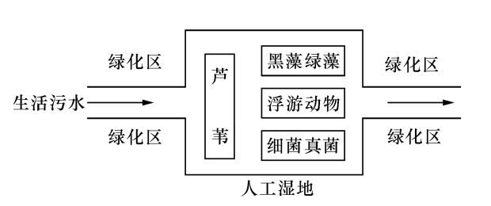
(1)人工湿地是一个生态系统，该生态系统中___________________属于生产者。
(2)要维持该生态系统的稳定，在该人工湿地生态系统中，除了以上生物群落外，还必须含
有的成分是___________。流经该生态系统的总能量是______________________________。
(3) 为了加快治理，还可以放养鲢鱼等植食性鱼类构建生物修复系统。该生态系统中蓝藻
与芦苇存在_______关系。经过一段时间，由于生态系统各营养级之间通过_____调节机
制，使群落结构趋于稳定。太湖的污染与治理体现了人类的活动影响群落演替的______。
5.（8分）多细胞生物调节生命活动需依靠细胞通讯。细胞通讯是指一个细胞发出的信息通过介质传递到另一个细胞并使之产生相应反应的过程。下图是几种细胞通讯的实例，请分析回答：
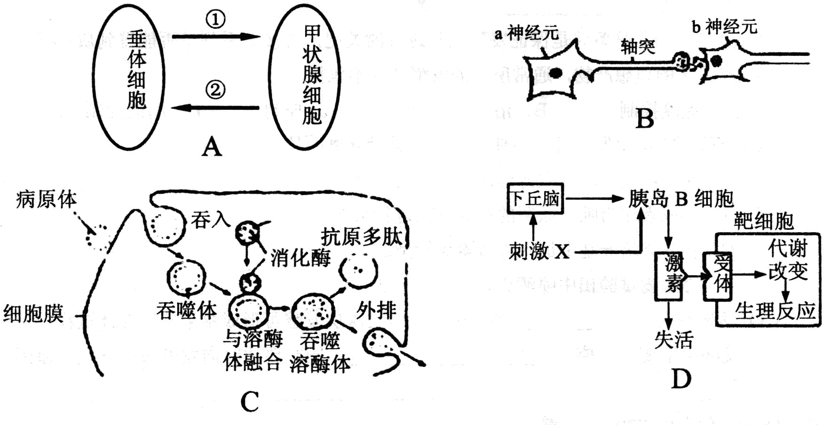
（1）A图所示的激素调节体现了_______机制，①过程发挥作用的激素是______________。
（2）B图中突触在传递信号时，信号的转换形式是___________________________；兴奋在
a、b两个神经元之间只能单向传递，其原因是________________________________。
（3）C图是吞噬细胞吞噬病原体过程示意图。图中的“抗原多肽”是经过处理后暴露出来的
特定抗原，它将被直接呈递给___________，并刺激其产生_______________________，进而
引发一系列免疫反应。
（4）D图中X代表的刺激是指_____________________________；胰岛B细胞分泌的激素
被肝细胞膜上的受体识别，该受体的化学成分是__________________。
6．(8分)苦马豆素（SW）最早是从植物灰苦马豆中分离获得，为了研究SW是否具有抑制肿瘤细胞生长的作用，许多学者做了大量研究，请根据以下实验研究过程及研究结果回答问题。
①取小鼠肝癌Hepal-6细胞
②制成单细胞悬液，接种于多孔板，加入等量培养液，每组设5个平行孔
③于37℃、5%CO₂培养箱中分别培养24h
④加入等量不同浓度SW溶液，于37℃、5%CO₂培养箱中分别培养
⑤分别在24h、48h、72h时吸取培养液，观察结果，得到不同浓度SW对细胞存活率影
响曲线(图1)
⑥将培养48h的培养液离心，细胞染色，在荧光显微镜下观察拍照，记录正常细胞和凋
亡细胞数目，并采用免疫荧光细胞技术检测细胞凋亡蛋白Bax和Bcl-2表达量状况，汇总统
计结果(表1)
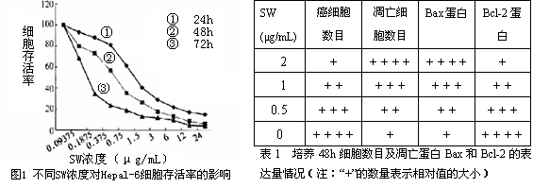
(1)实验中首先将小鼠肝癌Hepal-6细胞制成单细胞悬液，于37℃、5%CO₂培养箱中培养的
目的是____________________________________。
(2)实验中对照组的处理方法应为_____________________________，利用多孔板培养时，每
组设置5个平行孔同时进行培养，计数后统计平均值是为了____________________。
(3)分析图1中曲线可知，SW对肝癌Hepal-6细胞作用效果的特点是：
①___________________________________________________________；
②____________________________________________________________。
(4)表1结果说明SW可以诱发细胞___________________，从分子水平上分析，SW可以导
致癌细胞内_____的合成量增加，该基因表达的过程可以表示为________________________。
7.(9分)果蝇的灰身和黑身、截毛和刚毛为两对相对性状，分别受基因A、a和D、d控制。科研小组用一对表现型均为灰身刚毛的雌雄果蝇进行杂交试验，发现其结果与理论分析不吻合，随后又用这对果蝇进行多次重复实验，每次结果都如下图所示。请据图回答：
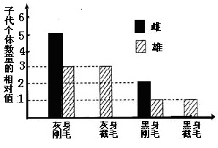
（1）对上述遗传现象进行分析，体色性状中的显性性状是_________________。体色和刚毛
长短这两对性状中属于伴性遗传的是_______________________。
（2）从理论上分析，子代中灰身刚毛雌果蝇的基因型有____________种，灰身刚毛雌果蝇
与黑身刚毛雌果蝇的比例为_____________________。
（3）该实验结果与理论分析不吻合的原因可能是基因型为______或__________的个体不能
正常发育成活。若要进一步验证这种推测，可以从其他类型中选择表现为___________的纯
合雌果蝇和____________________纯合雄果蝇进行杂交实验。如果后代只有雄果蝇，没有雌
果蝇，则证明不能成活的是基因型为__________________的个体。

北京市东城区普通高中示范校2013届高三综合练习（一）生物试卷
参考答案
第I卷 选择题（每小题1分，共30分）
1 | 2 | 3 | 4 | 5 | 6 | 7 | 8 | 9 | 10
C | D | B | A | D | D | D | D | B | D
11 | 12 | 13 | 14 | 15 | 16 | 17 | 18 | 19 | 20
A | A | C | B | C | A | D | D | D | D
21 | 22 | 23 | 24 | 25 | 26 | 27 | 28 | 29 | 30
D | A | C | C | D | B | A | C | D | B
第II卷 填空题（每空1分，共50分）
1.（6分）
（1）① ⑤⑥⑦ 脱水缩合
（2）体积增大，核膜内折，染色质染色加深（答出2点即可）
（3）具有一定的流动性 运输葡萄糖的载体GLUT4数量少
2．（6分）
（1） 氧气 200
（2）环境物理因素（如温度变化等）对实验的影响（合理给分）
（3）①温度影响光合作用和呼吸作用相关酶的活性 ②25℃ ③20℃
3.（7分）
（1）基因的碱基序列不同 2
（2）细胞②的细胞质不均等分裂 1
（3）细胞①有同源染色体
（4）BBii和Bbii
（5） 白毛狗：黑毛狗：褐毛狗=2：1：1
4.（6分）
（1）芦苇、绿藻、黑藻（答不全不得分）
（2）非生物的物质和能量 污水中有机物的化学能和生产者固定的太阳能
（3）竞争 负反馈 方向和速度
5.（8分）
（1）反馈 促甲状腺激素
（2）电信号→化学信号→电信号
在突触结构上，递质只能由突触前膜释放，作用于突触后膜
（3）T细胞 淋巴因子
（4）高血糖浓度 糖蛋白（蛋白质）
6．（8分）
（1）细胞克隆（细胞分裂、细胞增殖）
（2）不加SW药物（或只加入等量的生理盐水） 减小误差使实验结果更可信
（3）①SW浓度越高，对细胞生长（存活）的抑制作用越强
②SW作用时间越长，对细胞生长（存活）的抑制作用越强
（4）凋亡 Bax蛋白
7.（9分）
（1）灰身 刚毛长短
（2）4 3:1 （6:2）
（3）AAX^{D}X^{D} AAX^{D}X^{d} 灰身截毛 灰身刚毛 AAX^{D}X^{d}

